¡OH, NO! DEBIDO AL CORONAVIRUS BOMBI Y CHERRY ESTÁN CONFINADOS EN SU CASA. HAN TENIDO QUE ANULAR SU VIAJE AL REINO UNIDO

Bombi y Cherry ya lo tenían todo preparado para viajar al Reino Unido cuando se ha decretado el confinamiento de toda la población debido a la pandemia del coronavirus.
La compañía British Airways ha anulado el vuelo que tenía previsto para hoy a las 7:10h desde el aeropuerto del Prat (BCN) con llegada al aeropuerto Heathrow (LHR) de Londres a las 8:35h.
Nuestras mascotas ya sabían todo lo que iban a hacer en su viaje. ¿Sabías que se llama Reino Unido porque es la unión de 4 estados? Aunque la capital del país es Londres, hay grandes diferencias entre los ingleses, los galeses, los escoceses y los norirlandeses; pero todos hablan el idioma más universal: el inglés.
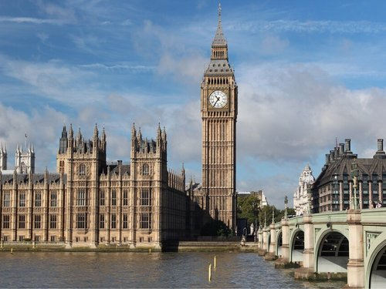
En Londres podrás sentirte pequeño junto al impresionante Big Ben, contemplar el mundo a tus pies desde el London Eye, la mayor noria del mundo hasta el año 2006, o presenciar el conocidísimo “cambio de guardia” frente al Palacio de Buckingham. Cerca del palacio se puede pasear tranquilamente por Hyde Park, uno de los parques más conocidos de la ciudad. Más tarde se puede ir a la famosa Abadía de Westminster, el templo más antiguo de Londres y sede de las coronaciones, las tumbas de los monarcas y figuras históricas de los últimos mil años.
Durante el día, la zona del mercado de Camden Town está abarrotada de puestos de comida de múltiples nacionalidades y donde Bomby y Cherry tenían previsto comer algo típico.
Tower Bridge es uno de los símbolos de Londres y une las dos orillas del Támesis, el río que atraviesa la ciudad. Para no afectar al creciente tráfico fluvial, se tomó la decisión de crear un puente levadizo accionado por máquinas de vapor, que se vería finalizado en 1894, después de 8 años de construcción.
Nuestras mascotas volverán a intentar el viaje al Reino Unido y quizás alargarlo para poder visitar los otros 3 estados que forman el país, pues se han quedado con las ganas.
- La pandemia del coronavirus es la culpable de la anulación del viaje de nuestras mascotas. ¿Sabes qué es una pandemia?

Seguro que estos días has oído muchas veces que el coronavirus es un virus muy contagioso. ¿Qué sabes tú de este virus? (formas de contagio, cómo prevenir el contagio, qué personas son las más vulnerables, por qué han dicho que lo mejor es confinarnos en casa…)

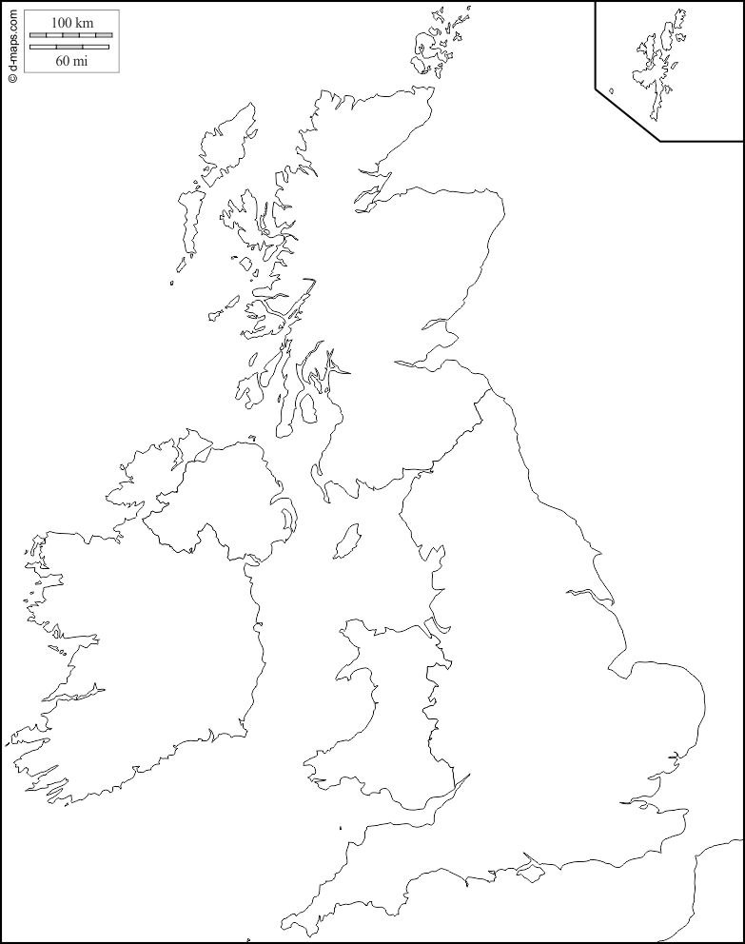
2) En el mapa del Reino Unido, pinta de diferentes colores los 4 estados que lo forman.
¿Cómo se llaman esos 4 estados? ¿Y su capital?
……………………………………………. …………………………...
……………………………………………. ……………………………
……………………………………………. ……………………………
……………………………………………. ……………………………
Señala en el mapa la capital del Reino Unido
3) ¿Cuánto tiempo dura el trayecto de avión de Barcelona a Londres?
- ¿En qué año se construyó el London Eye?
Encuentra la información necesaria de esta gran atracción turística londinense:
Horarios: Precio:
Metros de altura: Número de cabinas:
Personas por cabina: Tiempo en dar una vuelta:
- En el barrio de Camden Town hay muchos mercados, tiendas y puestos de comidas. Si tuvieras que ir en metro, ¿qué línea de metro tomarías?
¿En qué parada te tendrías que bajar?
Por cierto, ¿cuánto debe costar un billete de metro?
¿A qué equivale en euros una libra esterlina?
- ¿Qué características tiene la Abadía de Westminster?

- ¿Por qué motivo el Tower Bridge se construyó como puente levadizo?

¿Qué río atraviesa Londres?

- ¿Sabes cómo son los autobuses urbanos de Londres? ¿Qué característica principal tienen?

- Dibuja y pinta lo mejor que puedas uno de los famosos autobuses de Londres y una de sus cabinas telefónicas que aún existen por las calles de la ciudad:

